半田市長 宛

半田市ＳＤＧｓ宣言団体申請書
下記のとおり、半田市ＳＤＧｓ宣言団体に申し込みます。
年 月 日（※記入日）
（フリガナ）
企業・団体名
（フリガナ）
代表者役職・氏名 | （役職） （氏名）
所在地 | 〒
（フリガナ） |  |  |  | TEL  （窓口担当者）
窓口担当者氏名
メールアドレス | ※情報提供等は原則メールで行いますので、必ず記入してください
目指すＳＤＧｓのゴール  （または今後目指したいゴール）  【複数選択可】  ※ゴールの下の□に「✔」を入れてください。 | 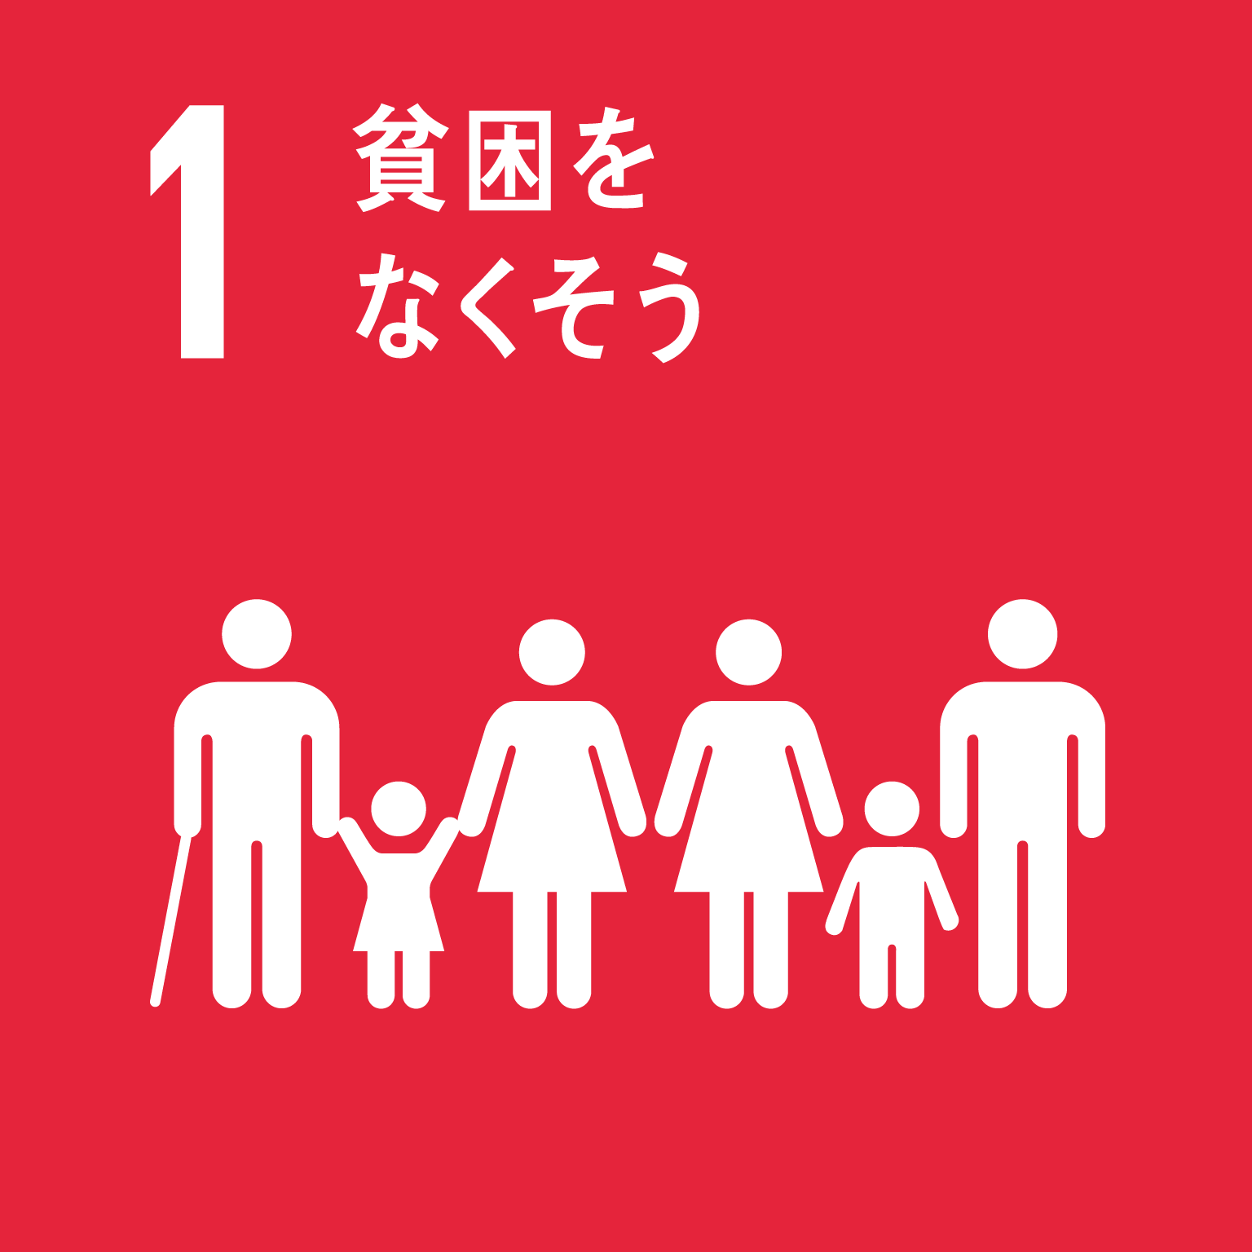 | 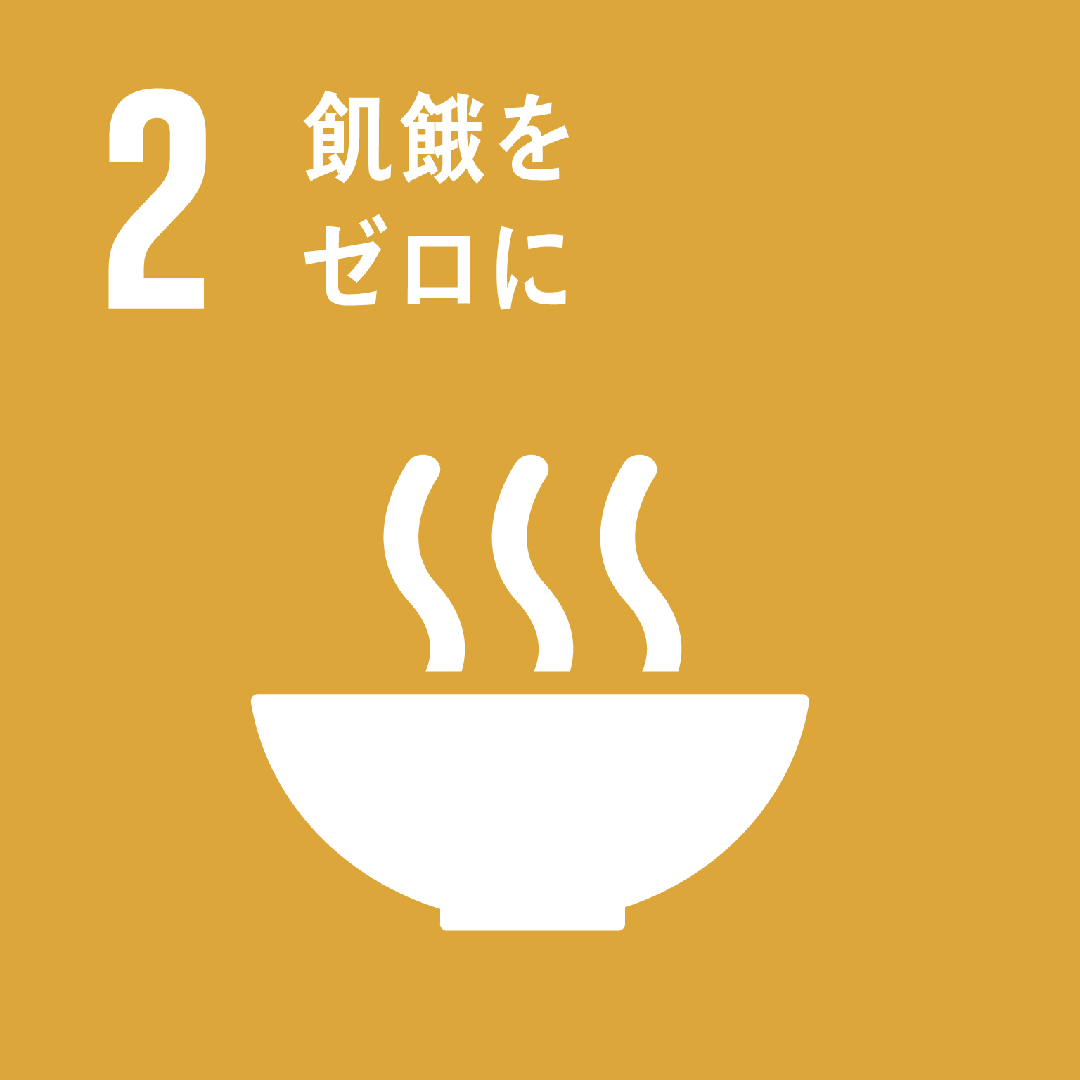 | 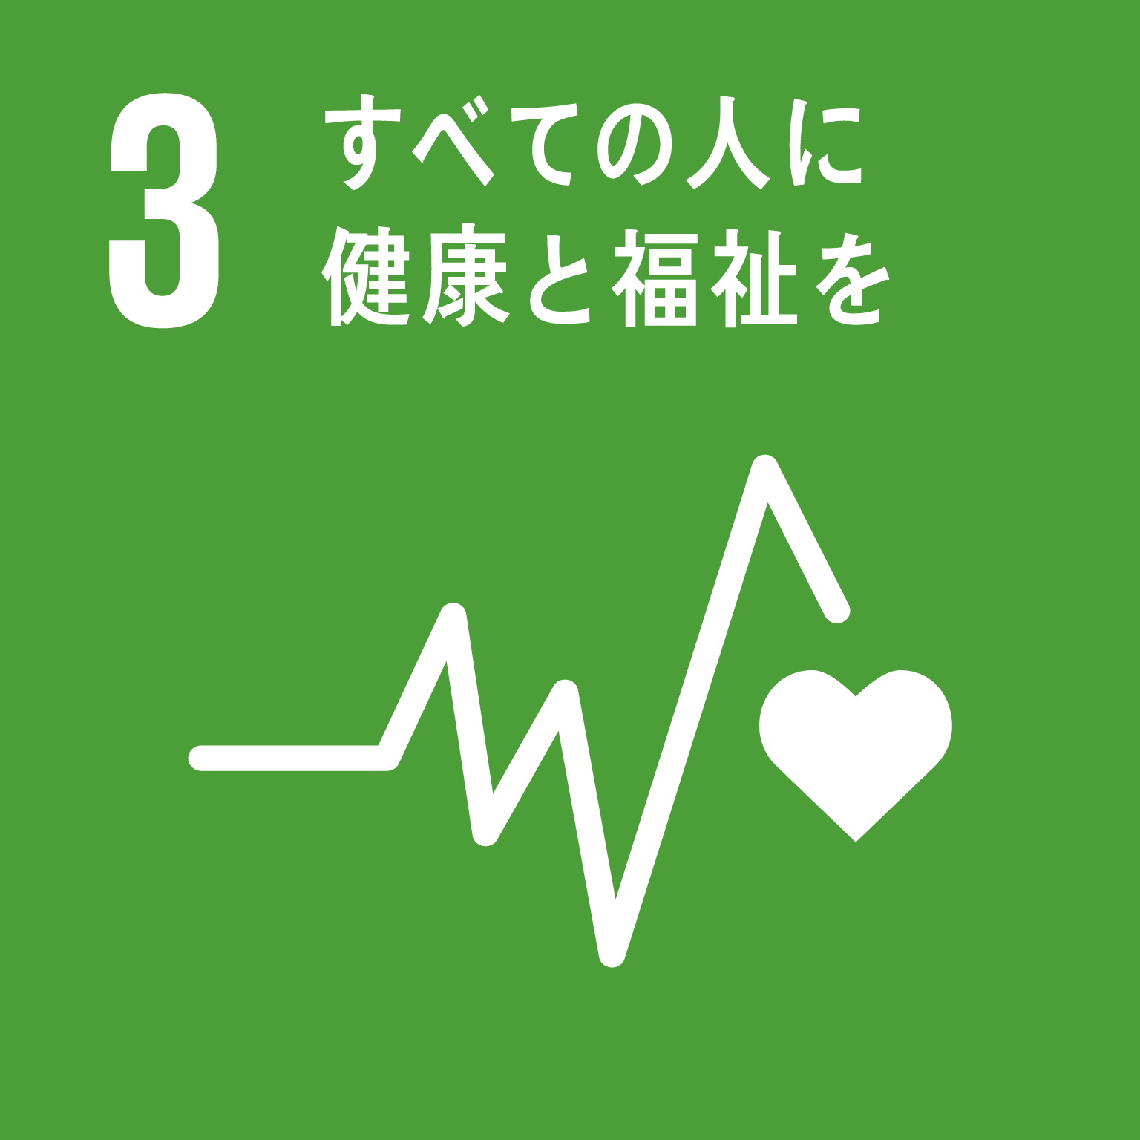 |  | 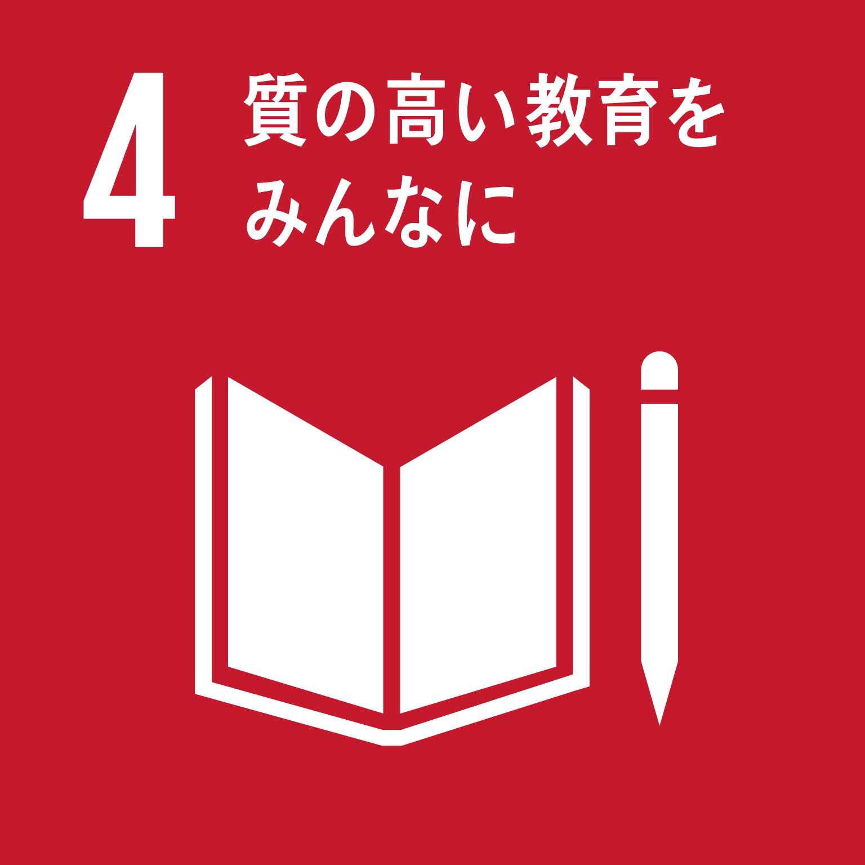 |  |  | 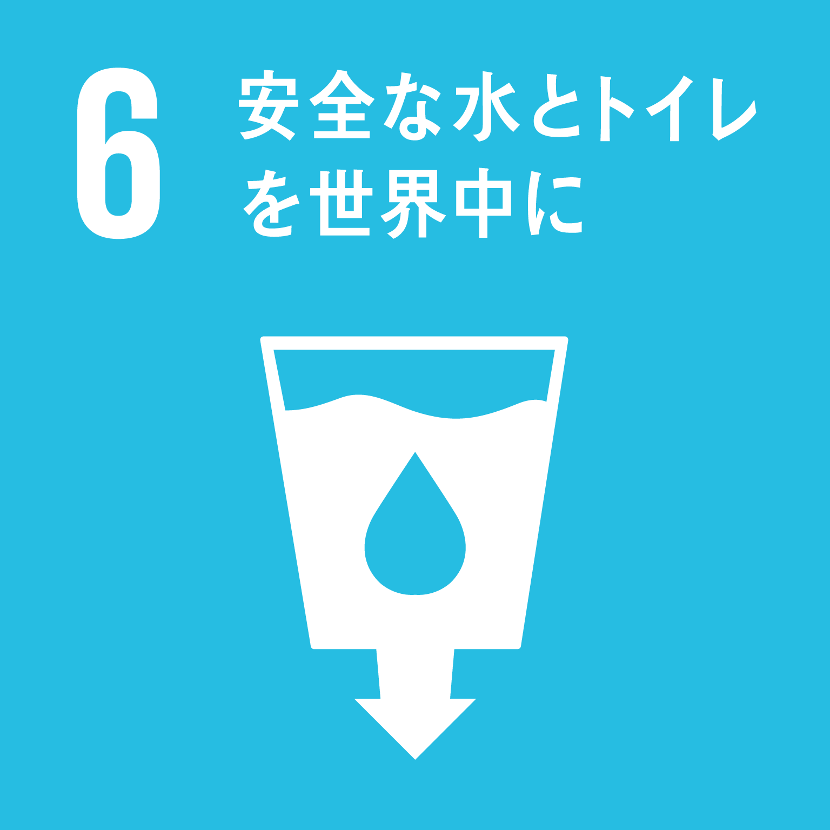
目指すＳＤＧｓのゴール  （または今後目指したいゴール）  【複数選択可】  ※ゴールの下の□に「✔」を入れてください。 | ☐ | ☐ | ☐ |  | ☐ | ☐ |  | ☐
目指すＳＤＧｓのゴール  （または今後目指したいゴール）  【複数選択可】  ※ゴールの下の□に「✔」を入れてください。 | 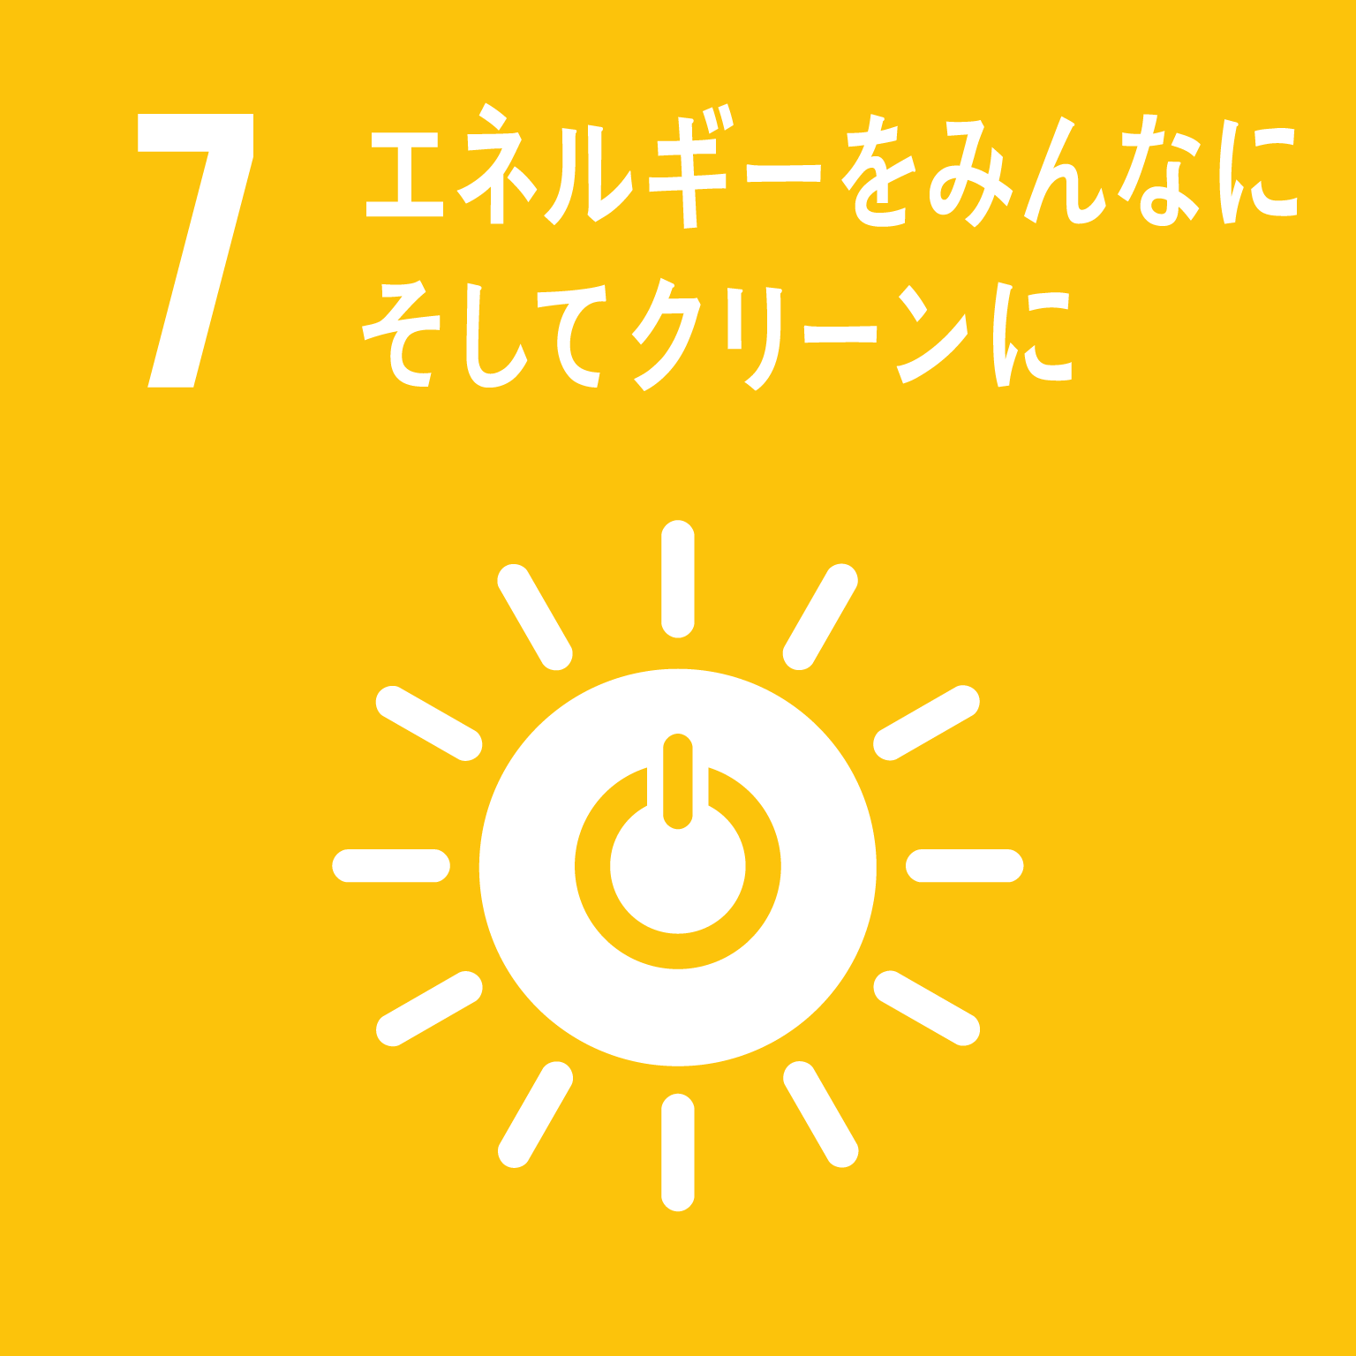 | 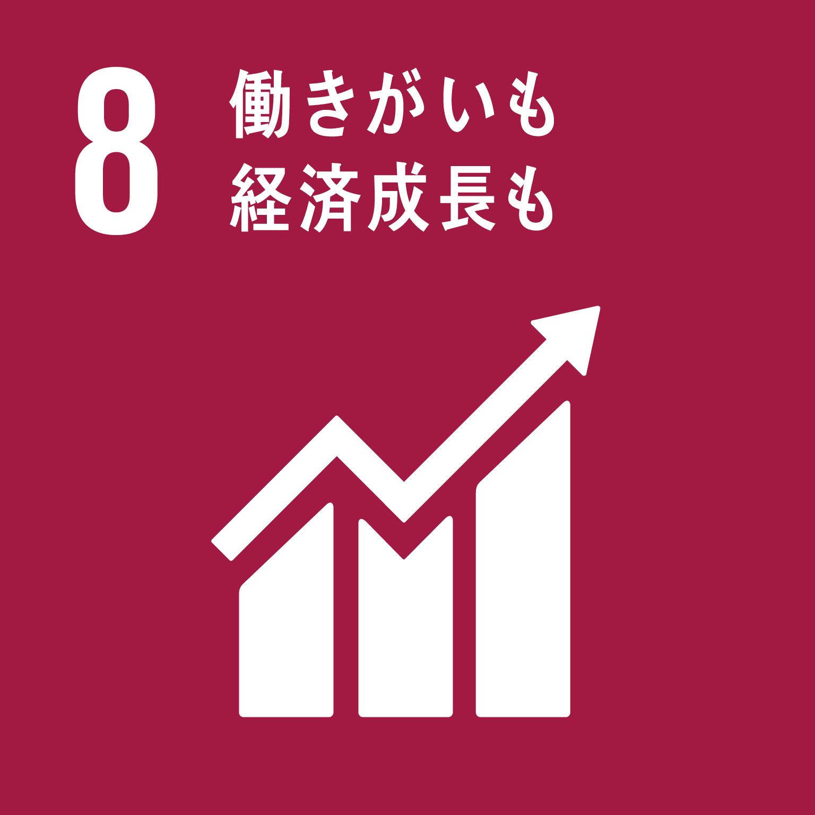 | 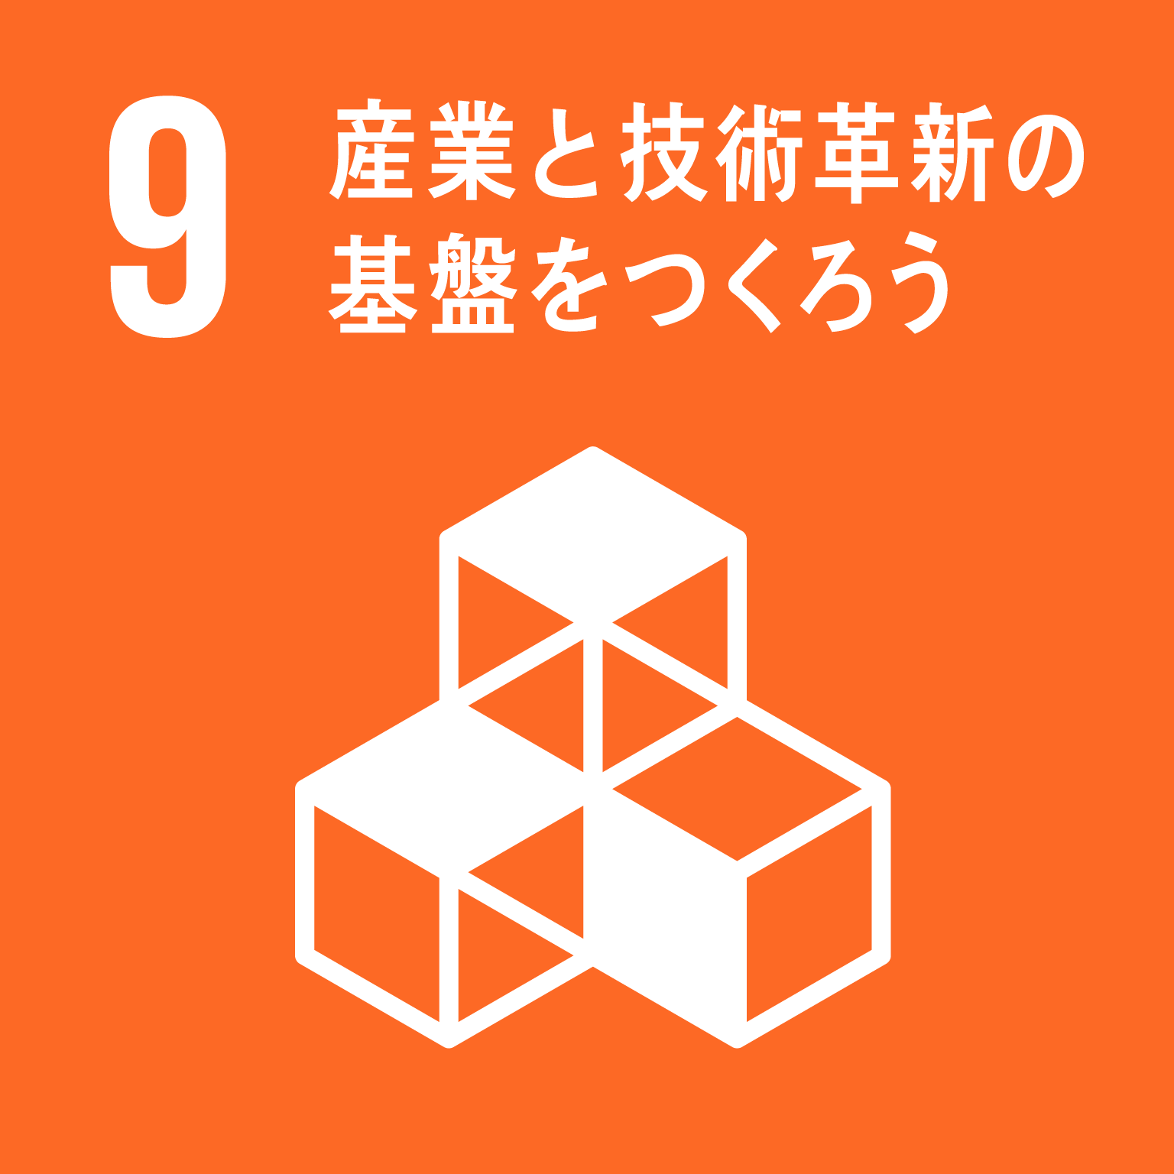 |  | 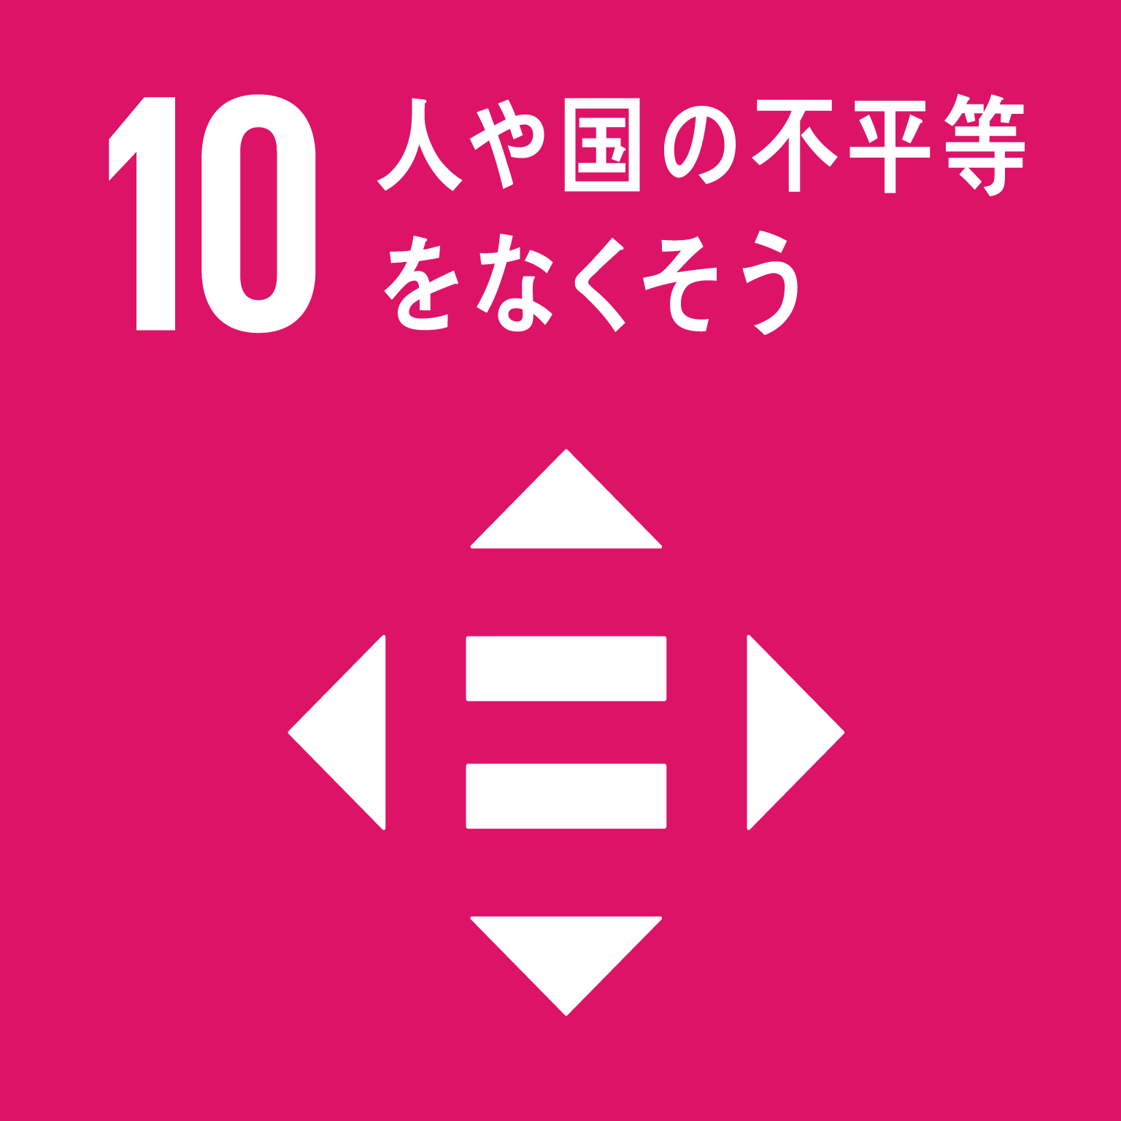 | 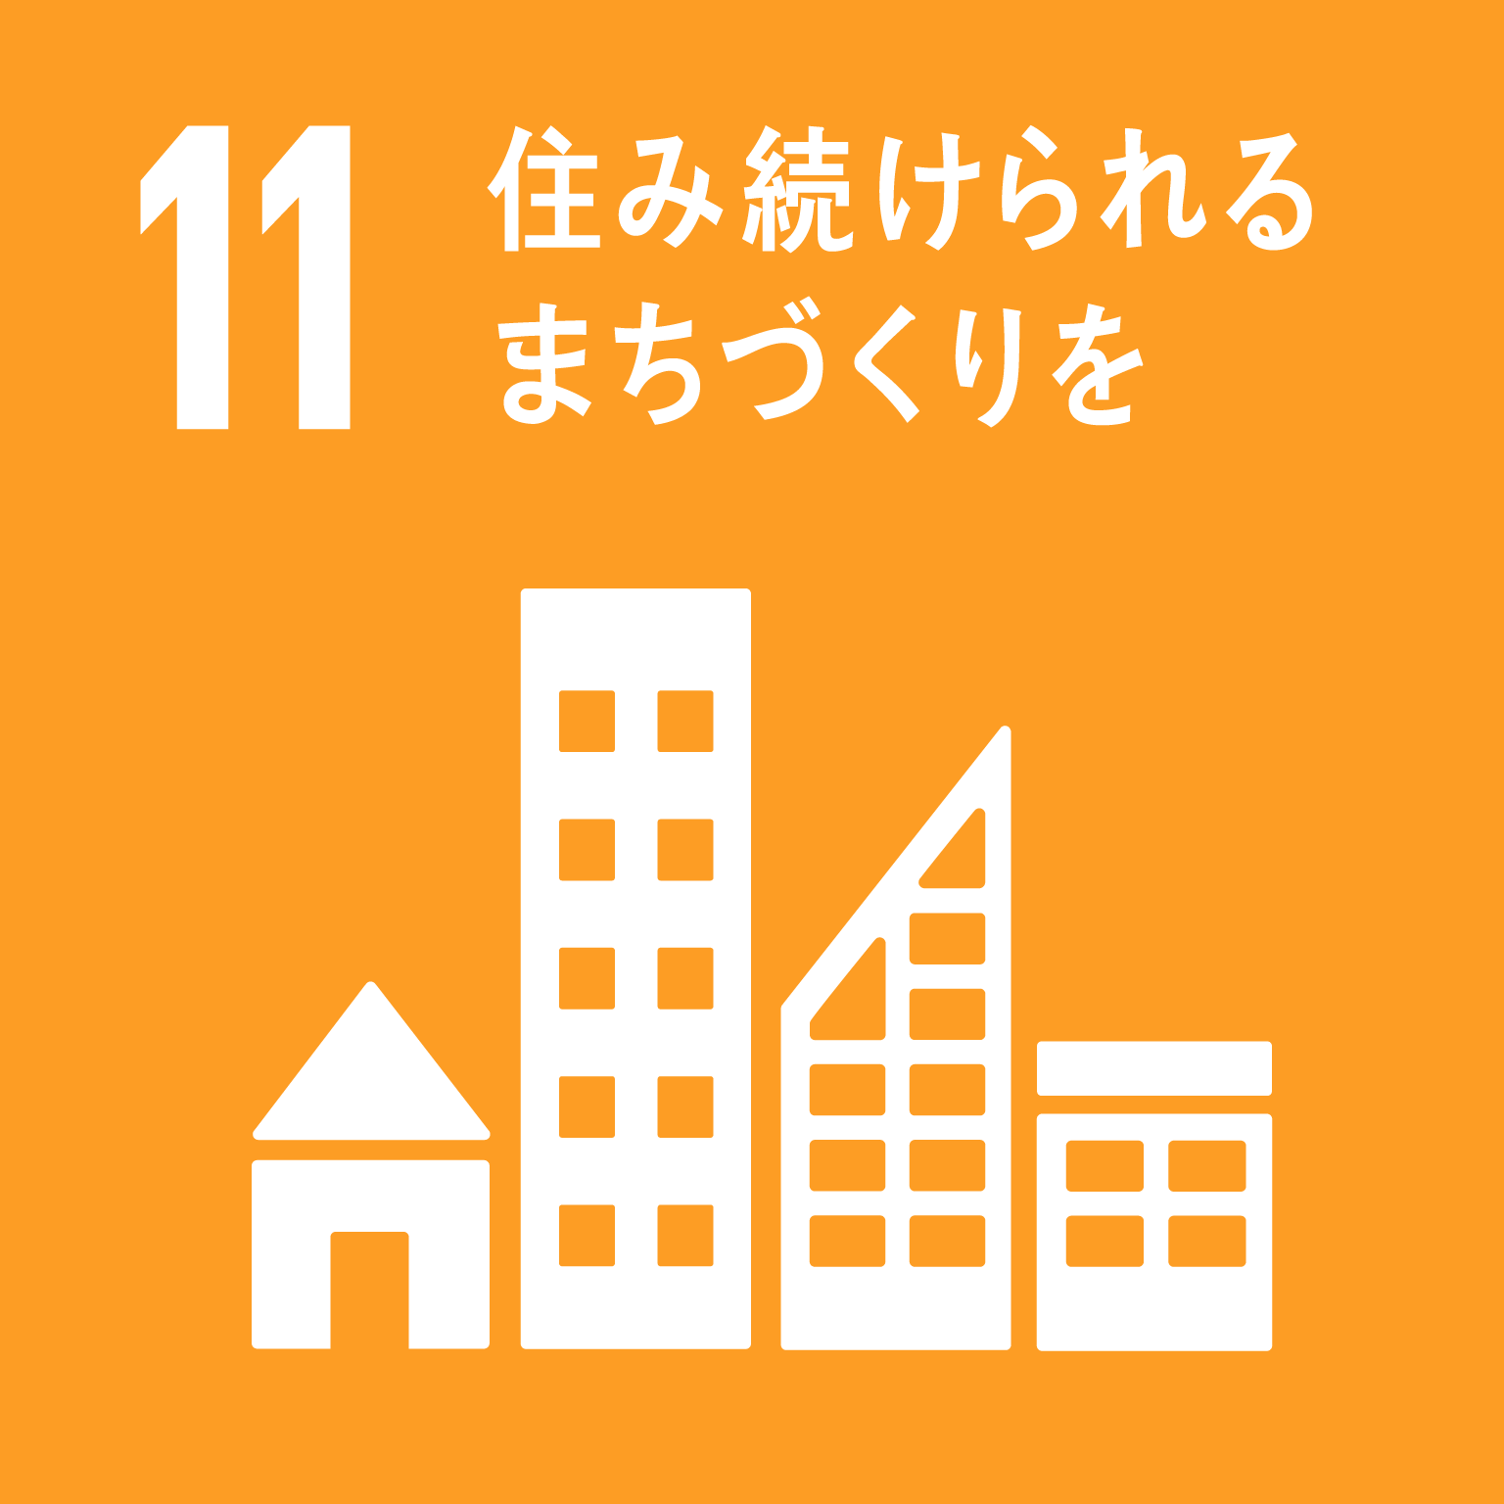 |  | 
目指すＳＤＧｓのゴール  （または今後目指したいゴール）  【複数選択可】  ※ゴールの下の□に「✔」を入れてください。 | ☐ | ☐ | ☐ |  | ☐ | ☐ |  | ☐
目指すＳＤＧｓのゴール  （または今後目指したいゴール）  【複数選択可】  ※ゴールの下の□に「✔」を入れてください。 |  | 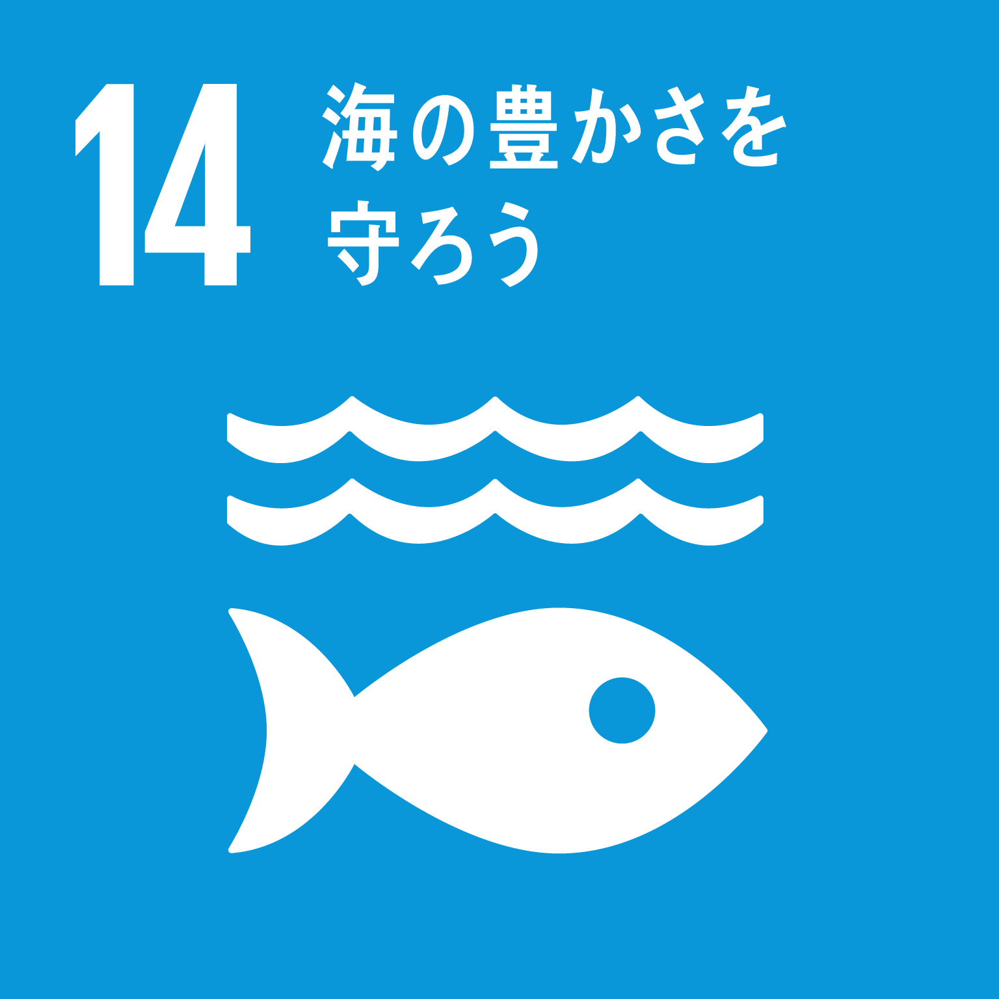 | 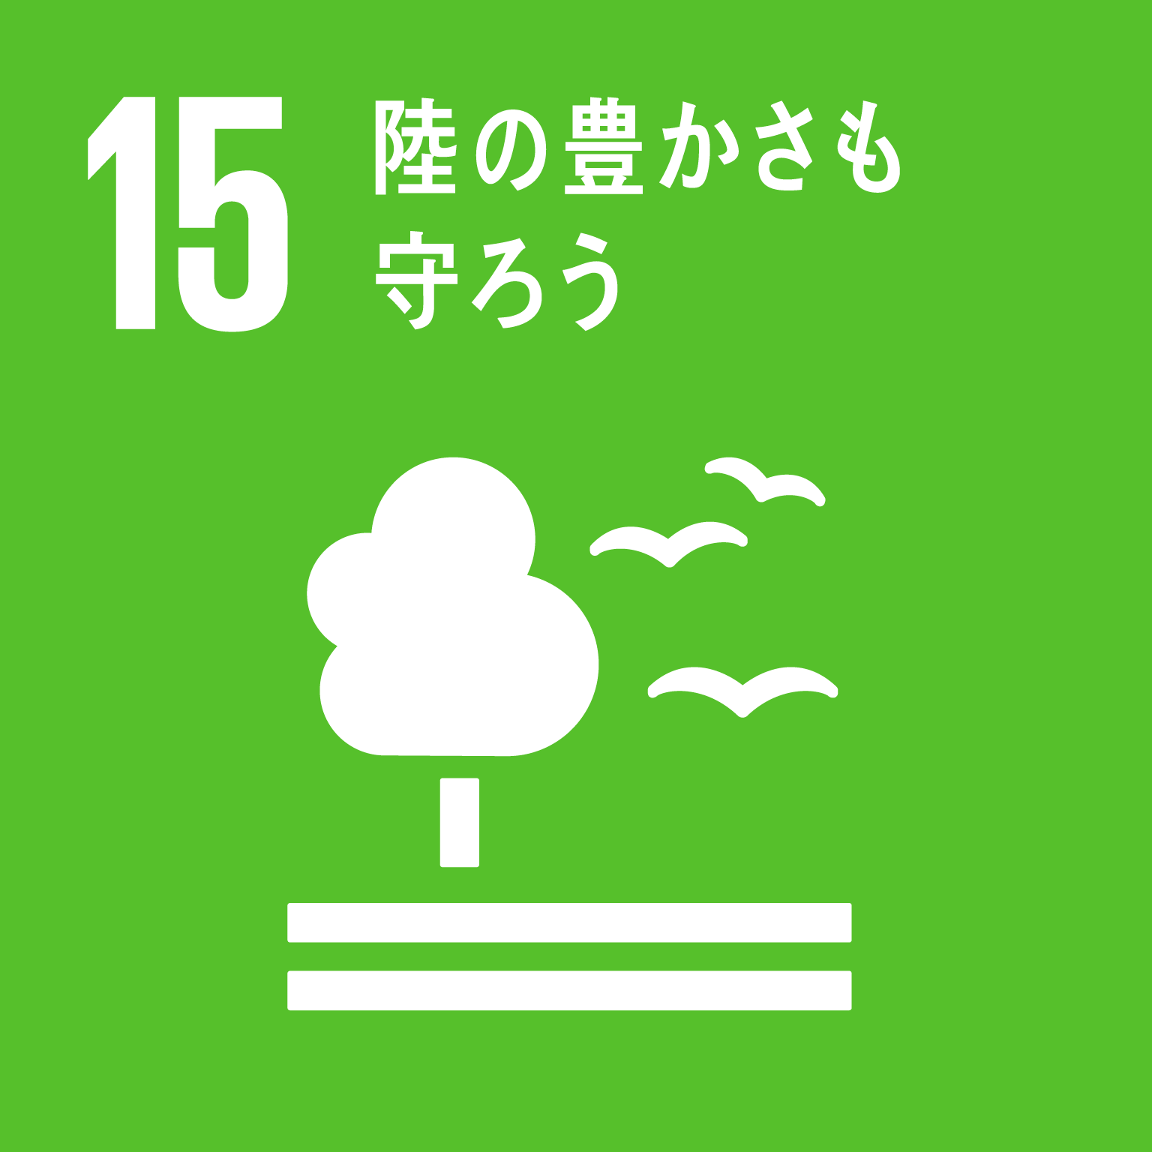 |  |  | 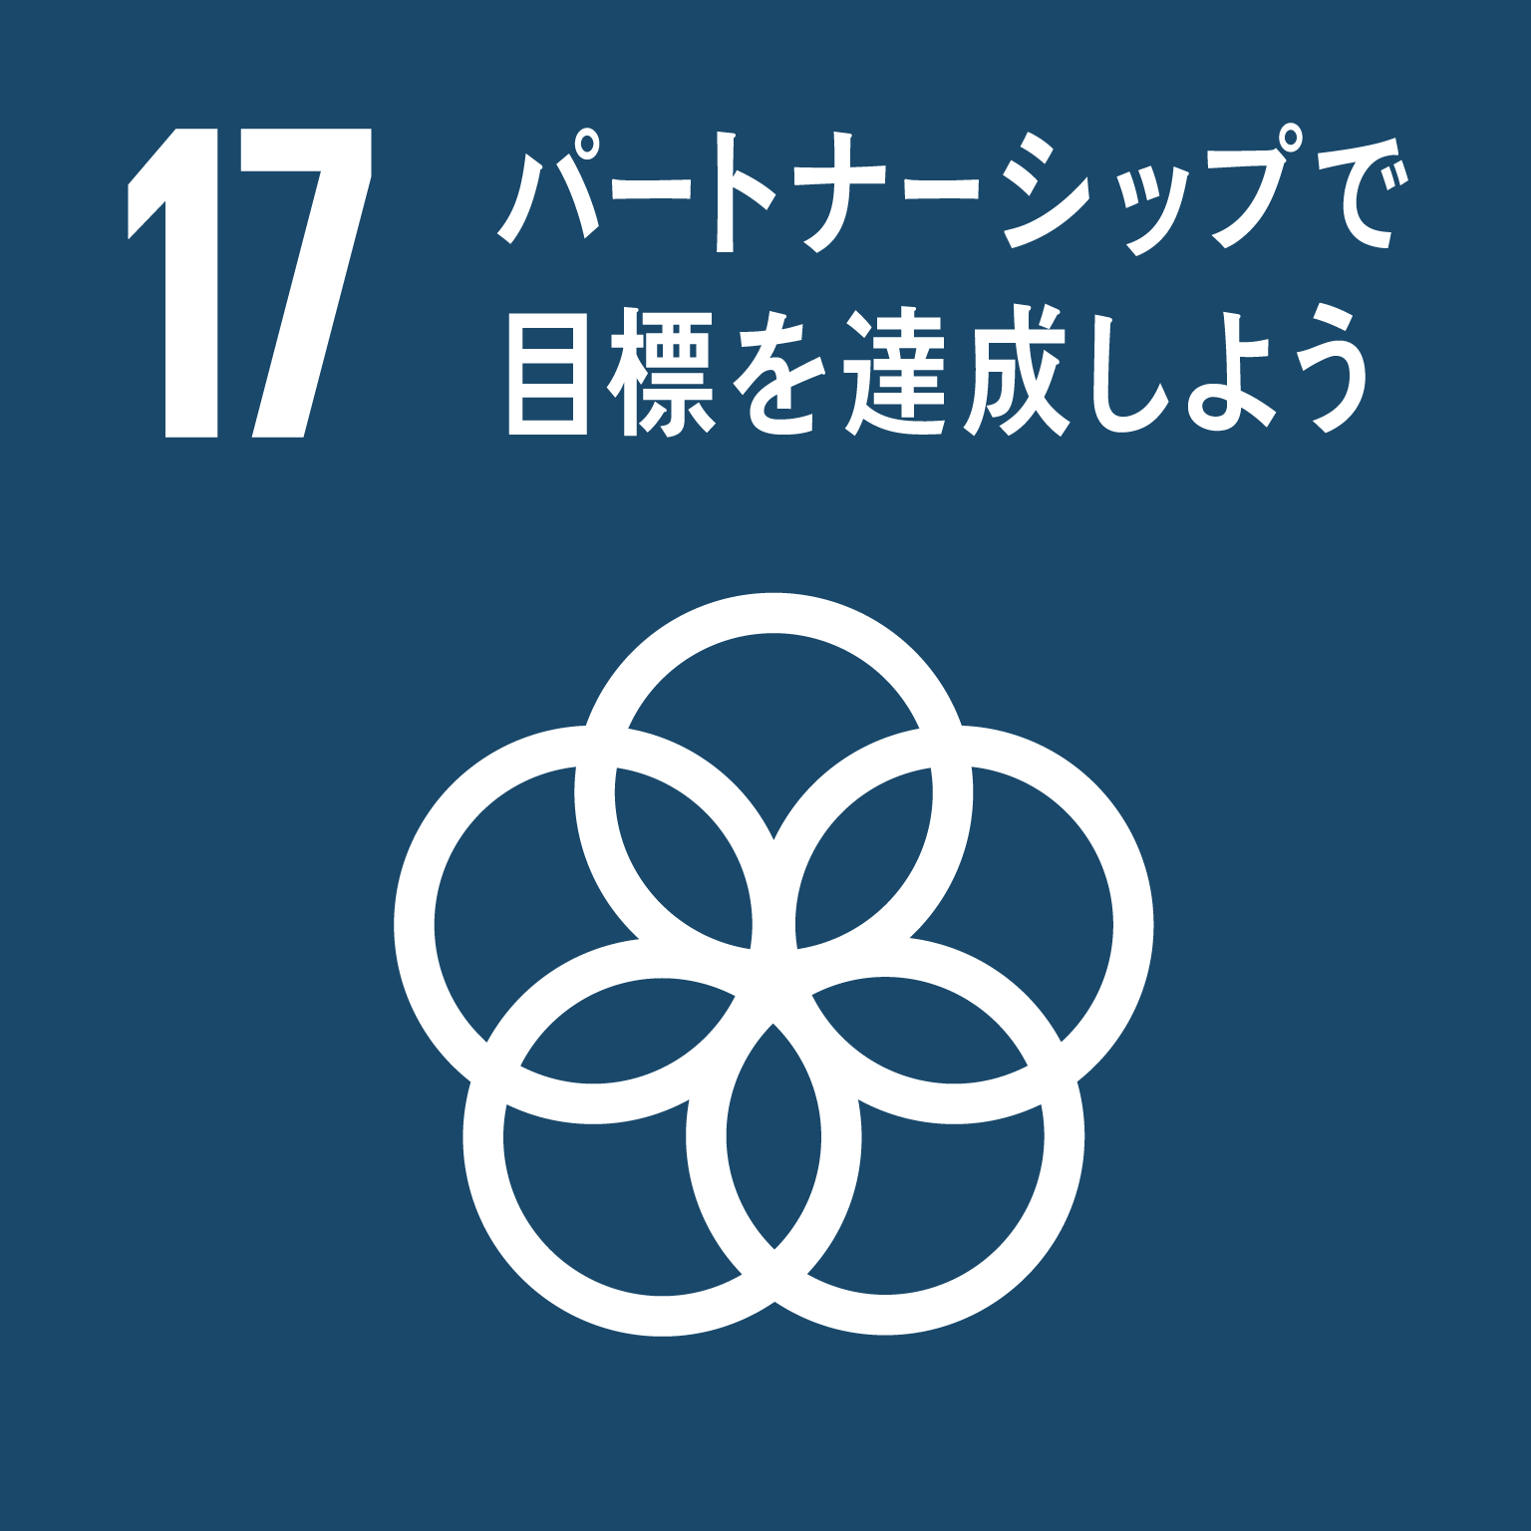
目指すＳＤＧｓのゴール  （または今後目指したいゴール）  【複数選択可】  ※ゴールの下の□に「✔」を入れてください。 | ☐ | ☐ | ☐ |  | ☐ | ☐
ＳＤＧｓ達成のために実施する予定の取組・これまでの活動実績 | 【例】CSR（企業の社会的責任）活動、環境保全活動への参加など  ※17のゴールのうちどれにあたる取組みかも含め、できるだけ具体的に記入してください
市や他の企業・団体との連携で期待すること | 【例】他業種との連携による地球に優しい商品開発、SDGｓイベントの共同開催など
半田市と連携可能な項目  【複数選択可】  ※該当するものに「〇」をつけてください。 | ボランティア / 研修会・講演会の実施 / 知識・技術の提供 /  実証事業の実施 / イベント開催 / 寄付金・商品等の提供 /  その他 （ ）
同意事項 | 私（企業・団体）は、以下のことを了承・確認します。 ※同意の上、□に「✔」を入れてください。  □ 上記宣言内容及び取組実績等をＨＰ等で公表、ＳＤＧｓ関連事業で活用することを了承します。  □ 目指すゴール達成に向けて、半田市及び多様なステークホルダーとの連携を心掛けます。  □ 「『半田市ＳＤＧｓ宣言団体』募集要項」の「４ 応募要件（３）その他資格」の①及び②を満たしています。  □ 宣言団体の登録に関して必要のあるときは、半田市が納税状況等について調査することに同意します。
申請書送付先：半田市ＳＤＧｓ宣言制度事務局登録担当（MAIL3746@tmnf.jp）

